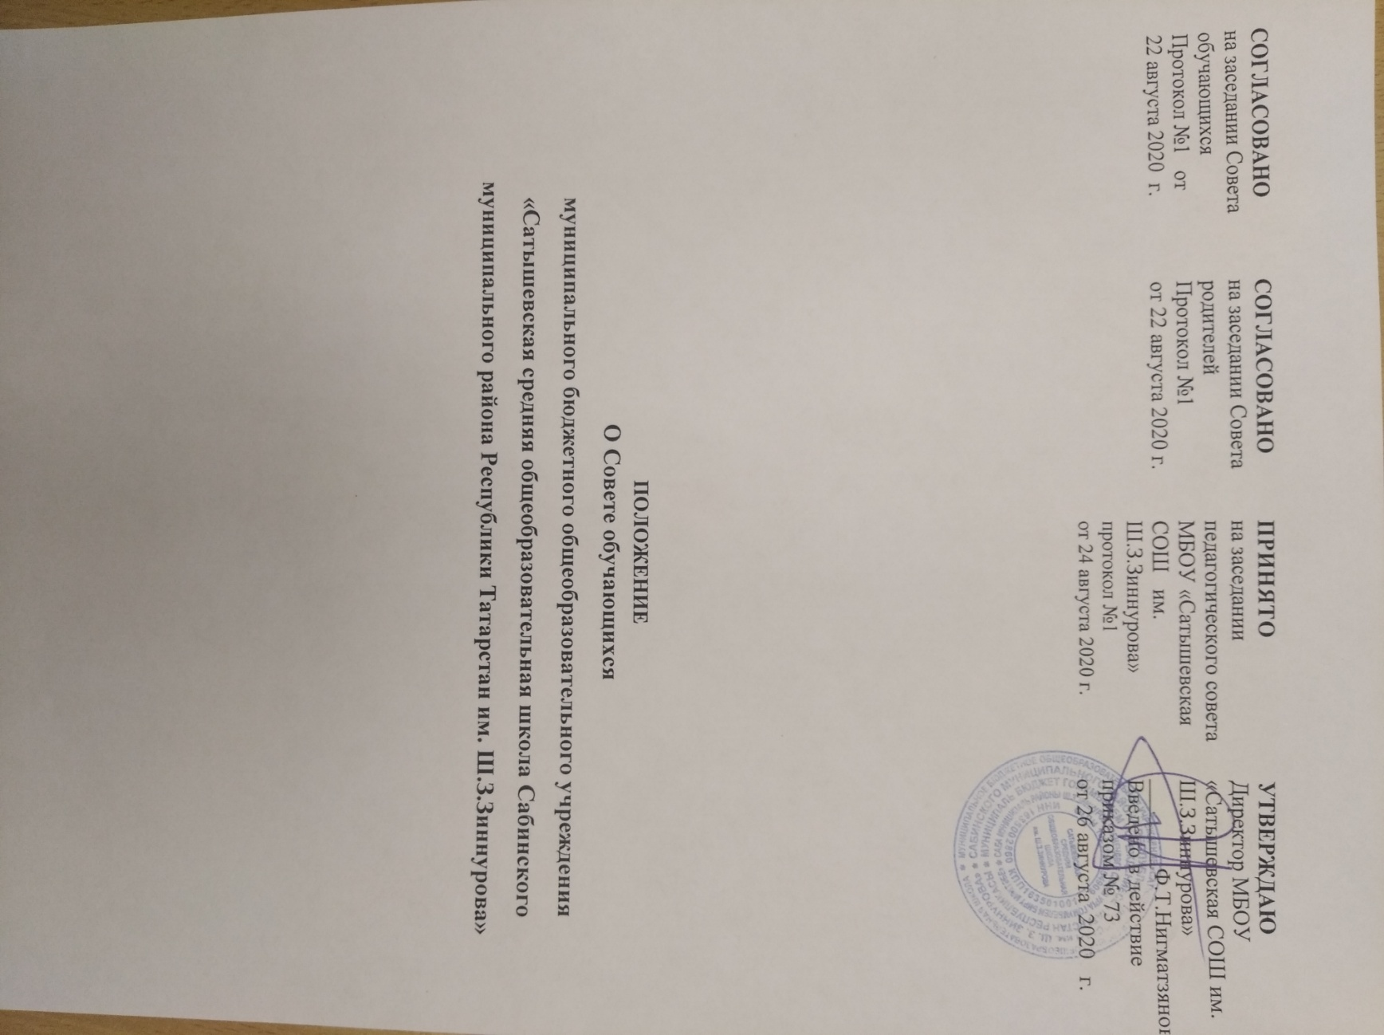

1.Общие положения

1.1. Деятельностью Совета обучающихся (далее – Cовет) является реализация права обучающихся на участие в управлении образовательным учреждением, способствующая приобретению обучающимися знаний, умений и опыта организационной и управленческой деятельности.

1.2. Совет является выборным органом самоуправления Учреждения. Совет проводит свои заседания не реже 2 раз в месяц. Решение совета является правомочным, если на его заседании присутствовали не менее 2/3 состава совета и если за него проголосовали не менее 2/3 присутствующих. Решения совета, принятые в пределах его полномочий, обязательны для всех членов школьного коллектива.

1.3. Совет функционирует на основании действующего законодательства РФ, Устава Учреждения и настоящего Положения.

1.4. Совет проводит на базе Учреждения заседания, собрания и иные мероприятия. Участие в работе Совета является обязательным для всех его членов.

1.5. Совет размещает на территории Учреждения информацию в отведенных для этого местах (на стенде совета) и в иных средствах информации, получает время для выступлений своих представителей на классных часах и классных родительских собраниях.

- Порядок формирования совета обучающихся

2.1. Совет формируется на выборной основе сроком на один год.

2.2. Состав совета формируется обучающимися 5-11-х классов путем прямых

выборов из числа выдвинутых кандидатур (по одному представителю от класса). Организацию выборов осуществляет избирательная комиссия, формируемая из представителей 11-х классов.

2.3. Состав совета избирается общим собранием обучающихся.

2.4. Совет самостоятельно определяет свою структуру.

2.5.Совет возглавляет председатель, избираемый на первом заседании большинством голосов вновь избранных членов совета. Председатель планирует и организует деятельность совета.

2.6. В Совет кооптируется педагог (заместитель директора, педагогический работник, социальный педагог и др.) для оказания педагогической помощи в деятельности совета.

2.7. В составе совета формируются инициативные группы с наделением их соответствующими полномочиями.

2.8. Председатель назначает руководителей инициативных групп (учебной, внеклассных мероприятий, хозяйственной, правопорядка и др.), сформированных из членов совета.

- Взаимодействие совета обучающихся с другими органами

самоуправления общеобразовательного учреждения

3.1. Совет взаимодействует с педагогическим советом в рамках своей

компетенции, установленной настоящим Положением.

3.2. Представитель Совета может принимать участие в работе педагогического совета, управляющего совета, других структур общеобразовательного учреждения с совещательным голосом, затрагивающих интересы обучающихся, присутствовать на заседаниях, рассматривающих вопросы дисциплины и защиты прав обучающихся.

 | 4. Задачи совета обучающихся
4.1. | Представляет интересы обучающихся в процессе управления Учреждением.
4.2. | Поддерживает и развивает инициативу обучающихся в жизни коллектива
Учреждения.
4.3. | Реализует и защищает права обучающихся.
4.4. | Организует взаимодействие с органами | Учреждения по вопросам

организации массовых воспитательных мероприятий.

- Функции совета обучающихся

5.1. Совет выступает от имени обучающихся при решении вопросов жизни коллектива общеобразовательного учреждения:

-изучает и формулирует мнение обучающихся по вопросам организации жизни коллектива обучающихся;

-представляет позицию обучающихся в органах управления Учреждения;

-оказывает организационную помощь в работе старост (командиров) классов; -разрабатывает предложения по организации внеурочной деятельности

обучающихся.

5.2. Содействует реализации инициатив обучающихся в организации досуговой деятельности, создает условия для их реализации.

5.3. Содействует разрешению конфликтных вопросов: участвует в решении проблем, согласует взаимные интересы обучающихся, учителей и родителей, соблюдая при этом принципы защиты прав обучающихся.

5.4. Представляет интересы обучающихся перед руководством Учреждения на педагогических советах, общих собраниях.

5.5. Проводит встречи с руководством не реже одного раза в четверть.

5.6. Проводит среди обучающихся опросы и референдумы (вопросы должны быть согласованы с педагогом-психологом) по разным направлениям жизни Учреждения.

5.7. Направляет своих представителей для работы в коллегиальных органах по вопросам, относящимся к компетенции совета.

5.8. Организует работу общественных приемных совета, сбор предложений обучающихся, проводит открытые слушания, ставит вопросы о решении проблем, поднятых обучающимися, руководством или органами управления школой.

5.9. Принимает решения по рассматриваемым вопросам, информирует обучающихся, руководство и органы управления Учреждения о принятых решениях.

5.10.Направляет представителей Совета на заседания органов управления, рассматривающих вопросы о дисциплинарных проступках обучающихся.

5.11. Участвует в разрешении конфликтных вопросов между участниками образовательного процесса.

5.12.Участвует в формировании составов делегаций обучающихся на внешкольные массовые мероприятия.

5.13.Инициирует предложения интересных дел обучающихся.

- Права Совета обучающихся

Совет имеет право:

6.1. Знакомиться с локально- нормативными документами Учреждения и их проектами в пределах своей компетенции, согласовать и вносить в них изменения и предложения по совершенствованию работы.

6.2. Направлять руководству Учреждения письменные запросы, предложения

по работе и получать на них официальные ответы.

6.3. Получать от руководства информацию по вопросам жизни Учреждения.

6.4. Пользоваться организационной поддержкой должностных лиц

Учреждения, отвечающих за воспитательную работу, при подготовке и

проведении мероприятий советом.

6.5. Вносить руководству предложения по совершенствованию

образовательного процесса.

6.6. Вносить руководству предложения о поощрениях обучающихся, а при рассмотрении вопросов о дисциплинарном воздействии по отношению к обучающимся давать экспертное (или коллегиальное) заключение о целесообразности его применения.

6.7. Опротестовывать решения руководства и других органов самоуправления, действия работников, противоречащие Уставу Учреждения.

6.8. Опротестовывать в пределах своей компетенции решения руководства, касающиеся обучающихся, принятые без учета предложений совета обучающихся, в других органах самоуправления.

6.9. Создавать печатные органы (стенгазеты,

др.), участвовать в работе СМИ.

6.10. Устанавливать отношения и

деятельность с советами других учебных заведений.

колонку в

организовывать

пресс-центре и совместную

6.11. Использовать оргтехнику, средства связи и другое имущество Учреждения по согласованию с руководством.

6.12. Вносить предложения в план воспитательной работы.

6.13. Осуществлять иные полномочия в соответствии с законодательством РФ и Уставом.

- Ответственность совета обучающихся

7.1. Совет несет ответственность за выполнение закрепленных за ним задач и функций.

7.2. В случае невыполнения задач и функций совет может быть досрочно переизбран соответствии с нормами, указанными в данном Положении.

  - Делопроизводство совета обучающихся

8.1. Заседания совета протоколируются.

8.2. План работы совета разрабатывается на весь учебный год исходя из плана воспитательной работы Учреждения и предложений членов совета.

8.3. В конце учебного года совет готовит отчет о выполненной работе.

